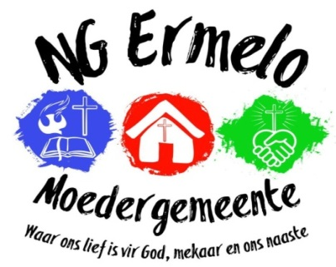

KERKKANTOOR
Ma-Vr 08:00 – 12:30.
Tel 017 811 4581,
017 811 1470.

admin@ngkermelo.co.za
finansies@ngkermelo.co.za
Posbus 148
ERMELO
2350

LERAARS
Ds Jaco van Niekerk
Ds Luné Dorfling

BESPREKING VAN SAAL / KATEGESE LOKAAL

NAAM: ............................................................................. TELEFOON NR:.................................

DAG / DATUM VAN BESPREKING: ...........................................................................................

DOEL WAARVOOR GEBRUIK: ..................................................................................................

FASILITEITE: Ons/Ek wil graag gebruik maak van: Die Saal ( ) Klaskamer ( )

TARIEWE: (Tariewe bly dieselfde, ongeag tydsduur op die betrokke dag.)

Deposito vir saal ............................... (terugbetaalbaar indien alles in orde bevind word)

Huur eenmalig ............................... Huur per maand ...............................

Bank besonderhede NG Ermelo, ABSA Bank, Takkode: 630144, Rek Nr: 0870580010

- Huurders reël self vir Sekuriteit indien nodig.

AANSOEK:

Hiermee doen ons/ek aansoek om bogenoemde fasiliteite op eie risiko te huur en onderneem om nie die Kerkraad verantwoordelik te hou vir enige verlies of skade van goedere nie.

NG Kerk Ermelo Moedergemeente, beskou alle persoonlike inligting as vertroulik volgens die bepalings van die POPI-wet.

Hiermee gee ek, toestemming dat NG Kerk Ermelo bogenoemde inligting mag stoor vir solank soos die gemeente die inligting benodig.

HANDTEKENING VAN AANSOEKER: ........................................ DATUM...............................

GOEDGEKEUR KERKKANTOOR: ........................................

BEDRAG VERSKULDIG: .................................. KWITANSIENOMMER: .................................

